**-Выражает беспокойство, плачет при нарушении привычных условий, привычного режима.**

**-Реагирует на эмоциональный тон голоса взрослого.**

**-Подражает радостным возгласам взрослых и детей.**

**-Проявляет наибольший эмоциональный интерес к взрослому, постоянно играющему с ребенком.**

**-Плачет при расставании с мамой, некоторое время скучает.**

**-Радуется, общаясь со взрослыми, проявляет большой интерес ко многим их действиям.**

**-Интересуется действиями других детей.**

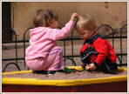**-Возможен негативизм во взаимоотношениях со сверстниками (не дает свою игрушку, отнимает чужую).**

**-Проявляет интерес к самостоятельным действиям с игрушками, предметами; радуется собственным самостоятельным действиям. Огорчается, если что-то не получается (отказывается от игрушки).**

**К 1 году 9 месяцам**

**-Характеризуется спокойным уравновешенным поведением.**

**-Отличается эмоциональной памятью о знакомых ситуациях.**

**-Обижается (недовольное выражение лица) в ответ на наказания, запрет.**

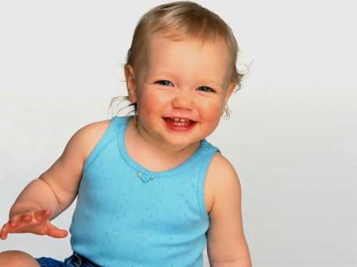**-Подражает взрослым в различных ситуациях (радость, огорчение, тревога, безразличие).**

**-Эмоционально чуток к разным интонациям голоса взрослого (спокоен, встревожен, доволен).**

**-Использует эмоционально окрашенные возгласы (слова), мимику, движения при общении с взрослыми.**

**-Скучает при расставании с мамой.**

**-Самостоятельные игровые действия сопровождает «выразительными» высказываниями, мимикой.**

**-Получает эмоциональное удовлетворение от действий с игрушками.**

**-Проявляет радость и огорчение, связанные с умелыми или неумелыми самостоятельными игровыми действиями.**

**Показатели эмоционального развития ребенка**

**от 1 года до 3-х лет**

**Приобретения раннего возраста**

**Педагог-психолог: Подсекина О.В.**

**РЕСУРСНЫЙ ЦЕНТР**

**«ГБОУ АО Вычегодская СКОШИ»**

**2012г.**

**К 1 году 3 месяцам**

**-Эмоционально уравновешенное состояние сохраняется в течение дня.**

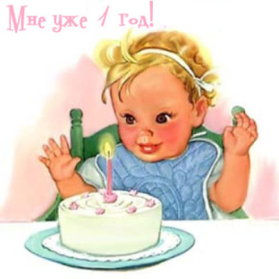**-Полярность и быстрый переход от одного эмоционального состояния к другому.**

**-Быстрая смена эмоций при отвлечении.**

**-Часто смотрит на близкого взрослого, «считывая» его эмоциональное реагирование на различные ситуации; легко подражает (основа сопереживания).**

**-Подражает мимике, движениям близкого взрослого, его звуковым интонациям (смеется, улыбается, хмурится, «плачет»); быстро заражается «чувствами» других.**

**-Эмоционально реагирует на другого ребенка, на его состояние (подражает, например, плач сверстника вызывает слезы).**

**-Проявляет интерес к играм детей.**

**-Эмоционально (по-разному) реагирует на знакомого и незнакомого взрослого (раскован или напряжен).**

**-Улыбками, заглядыванием в глаза или криком, капризами привлекает внимание близкого взрослого.**

**-Эмоционально привязан к маме (эмоционально зависим): плачет, когда она уходит; недолго грустит, оставшись с малознакомым взрослым.**

**-Познает окружающее через свои эмоциональные ощущения (теплое, холодное, высоко, колючее и т. д.).**

**-Собственная речь (отдельные слова) дополняется мимикой, движениями, интонированием.**

**-Взгляд с различными эмоционально-выразительными оттенками (радостный, заинтересованный, вопрощающий, просящий, недовольный).**

**-Удивляется, пугается неожиданному, новому.**

**-Напряжен, на лице появляется недовольное выражение при ограничении движений, дискомфорте, неполучении желаемого.**

**-Проявляет интерес к совместным со взрослым играм-занятиям, особенно веселым.**

**-Эмоционально реагирует на самостоятельную игру с игрушкой (мимика, интонирование).**

**-Проявляет интерес к новой игрушке; длительность его зависит от умения (неумения) действовать ею.**

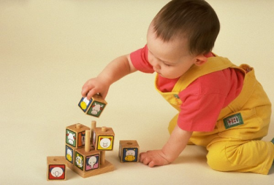**-Эмоционально напряжен при неумении.**

**-Испытывает радость при получении «результата» некоторых игровых действий:**

**а) выполненных взрослым;**

**б) выполненных самостоятельно.**

**-Эмоционально (по-разному) реагирует на быстрые и спокойные мелодии, напевность стихов, прибауток, песенок (радость, спокойствие, сосредоточение).**

**К 1 году 6 месяцам**

**-Эмоционально уравновешен (спокойно-деловое «состояние») в течение дня.**

**-Легко переходит от одного эмоционального состояния к другому (огорчается-успокаивается).**